UNIVERSIDAD NACIONAL DE INGENIERÍA
Facultad de Ingeniería Industrial y de Sistemas · Escuela de Ingeniería de Software
GUÍA PRÁCTICA — SEMANA 7
Planificación ágil del desarrollo (Scrum)
SW705 — Taller de Ingeniería de Software I
Docente: Mg. Ing. José Carlos, García La Riva
Caso aplicado: Clínica San Rafael S.A.C.
Entregable 5 — Avance 4 del proyecto integrador
Sistema de Información Clínico-Administrativo (SIRA)
Integrantes del equipo | Albino Soto, Christopher Henrry  Inga Champi, Franz Joe  Rashuaman Sapallanay, Ricco Didier
Código(s) | 20231158C  20231302G  20231242D
Sección | U
Fecha | 15/10/2026
Grupo | Grupo A
Repositorio | https://github.com/francito69/SW705U-grupo-A

Lima, Perú — Ciclo 2026-2
Contenido
Insumos de partida 2
Paso 1 — Roles y acuerdos de trabajo 3
Acuerdos del equipo 3
Paso 2 — Estimación del backlog 4
Discusiones que definieron los puntos 4
Paso 3 — Definición de Hecho y Meta del Sprint 5
Paso 4 — Sprint Backlog 1 6
Capacidad del equipo 6
Sprint Backlog 1 7
Carga por integrante 8
Orden de trabajo dentro del Sprint 8
Paso 5 — Plan de release y tablero 9
Plan de release 9
Tablero del Sprint 1 9
Anexo A. Declaración de uso de herramientas de IA y de terceros 11

Insumos de partida
El plan de trabajo parte del backlog priorizado y del prototipo de los avances anteriores. Las historias, los puntos y las tareas de este documento usan la numeración del ERS (HU01 a HU14).
Tabla 1. Insumos utilizados en la planificación
Insumo | Semana | Ubicación | Uso en este entregable
Product backlog priorizado (HU01–HU14) | 3 | docs/entregable-1/03-especificacion-requerimientos-ERS.md (secciones 3.7 y 3.8) | Historias, prioridades y criterios de aceptación de los pasos 2 y 4
Documento de arquitectura (SAD) | 5 | docs/entregable-1/05-arquitectura-SAD/ | Stack (FastAPI, React, PostgreSQL), pruebas con pytest y CI con GitHub Actions que exige la Definición de Hecho
Diseño de componentes e interfaces | 6 | Entregable 4, paso 1 | Endpoints que construye cada tarea de backend
Script de base de datos (22 tablas) | 6 | database/01-esquema.sql | Tablas, restricciones y triggers que ya existen y no se vuelven a modelar en el Sprint 1
Prototipo navegable (P1 a P4) | 6 | https://zaffre-ajar-01499329.figma.site | Pantallas que construye cada tarea de frontend

Paso 1 — Roles y acuerdos de trabajo
Tabla 2. Roles de Scrum del equipo
Integrante | Rol Scrum | Responsabilidades principales
Inga Champi, Franz Joe | Product Owner · Developer | Mantiene y ordena el product backlog y representa a la Clínica San Rafael ante el equipo.  Aclara los criterios de aceptación durante el Sprint y acepta o rechaza cada historia en la Sprint Review.  Como developer: backend del módulo M1 (HCE, triaje y atención) y autenticación.
Albino Soto, Christopher Henrry | Scrum Master del Sprint 1 · Developer | Facilita la Sprint Planning, el Daily Scrum, la Sprint Review y la Retrospectiva.  Mantiene el tablero al día, registra los impedimentos y verifica la Definición de Hecho antes de mover una historia a Hecho.  Como developer: interfaz web en React (pantallas P1, P2 y P3).
Rashuaman Sapallanay, Ricco Didier | Developer (Scrum Master del Sprint 2) | Backend del módulo M2 (agenda y citas) y acceso a datos en PostgreSQL.  Pruebas unitarias y de integración, y pipeline de integración continua en GitHub Actions.  Revisa los pull requests del resto del equipo.
Mg. Ing. José Carlos García La Riva (docente) | Stakeholder · cliente de referencia | Revisa el incremento al cierre de cada Sprint y da retroalimentación sobre el plan y el backlog.  El Product Owner traslada sus observaciones al product backlog.

Acuerdos del equipo
Tabla 3. Acuerdos de trabajo
Acuerdo | Detalle
Daily Scrum | Lunes, miércoles y viernes a las 9:00 p. m., 15 minutos, por Google Meet. Cada integrante dice qué hizo, qué hará y qué lo bloquea. Lo facilita el Scrum Master.
Ausencia al Daily | Quien no pueda conectarse deja su avance y sus bloqueos por escrito en el grupo del equipo antes de las 9:00 p. m.
Canal de comunicación | Grupo de WhatsApp «SW705 – Grupo A» para la coordinación diaria; GitHub (issues, pull requests y tablero) para todo lo técnico; Google Meet para los eventos de Scrum.
Rotación del Scrum Master | Sprint 1 (semanas 9–11): Albino Soto, Christopher Henrry. Sprint 2 (semanas 13–14): Rashuaman Sapallanay, Ricco Didier. El Product Owner no rota, para mantener la continuidad del backlog.
Eventos del Sprint | Sprint Planning: semana 7 (Sprint 1) y semana 12 (Sprint 2), 2 horas. Sprint Review y Retrospectiva: semana 12 (Sprint 1) y cierre de la semana 14 (Sprint 2), 1 hora cada una.
Dedicación | 12 horas semanales por integrante durante los Sprints.
Flujo de trabajo en Git | Una rama por historia (feature/HUxx-descripcion). Integración a main solo por pull request revisado por otro integrante en menos de 24 horas.
Uso del tablero | Cada integrante mueve sus propias tarjetas el mismo día en que cambia su estado.

Paso 2 — Estimación del backlog
Historia de referencia: HU03 Registro y búsqueda de paciente, 3 puntos: un formulario, una búsqueda por documento y una restricción de unicidad que ya existe en la base de datos. Serie de votación: 1, 2, 3, 5, 8, 13. Los votos se muestran en el orden Inga · Albino · Rashuaman; cuando hubo segunda ronda se muestran ambas (R1 y R2).
Tabla 4. Estimación del product backlog con planning poker
Historia de usuario | Prioridad | Votos del equipo | Puntos acordados
HU01 Consulta de la HCE unificada | 1 | R1: 8 · 13 · 13 | Se divide (> 8)
HU01a Consulta cronológica de la HCE | 1 | R1: 5 · 5 · 3  R2: 5 · 5 · 5 | 5
HU01b Acceso por rol y registro en bitácora de la HCE | 1 | 3 · 3 · 3 | 3
HU02 Agendamiento de citas sin solapamientos | 2 | R1: 5 · 5 · 8  R2: 5 · 5 · 5 | 5
HU03 Registro y búsqueda de paciente | 3 | Referencia | 3
HU04 Atención médica con diagnóstico CIE-10 y receta | 4 | R1: 3 · 5 · 5  R2: 5 · 5 · 5 | 5
HU05 Registro de triaje y signos vitales | 5 | 3 · 3 · 3 | 3
HU06 Reprogramación y cancelación de citas | 6 | R1: 3 · 2 · 3  R2: 3 · 3 · 3 | 3
HU07 Recordatorio automático de citas a 24 h | 7 | R1: 5 · 8 · 5  R2: 5 · 5 · 5 | 5
HU08 Anulación lógica de atenciones con bitácora | 8 | R1: 3 · 3 · 2  R2: 3 · 3 · 3 | 3
HU09 Emisión de órdenes de laboratorio e imágenes | 9 | 5 · 5 · 5 | 5
HU10 Carga y vinculación de resultados digitales | 10 | R1: 5 · 3 · 5  R2: 5 · 5 · 5 | 5
HU11 Facturación por convenio y cálculo de copagos | 11 | R1: 8 · 13 · 8  R2: 8 · 8 · 8 | 8
HU12 Registro y seguimiento de glosas | 12 | 5 · 5 · 5 | 5
HU13 Tablero de control gerencial | 13 | R1: 5 · 8 · 5  R2: 5 · 5 · 5 | 5
HU14 Agendamiento en el portal del paciente (condicional) | 14 | 8 · 8 · 8 | 8
Total del product backlog |  |  | 71

Discusiones que definieron los puntos
Tabla 5. Razonamiento de los votos extremos
Historia | Razonamiento de quienes votaron más alto y más bajo | Resultado
HU01 | Albino y Rashuaman (13): la historia junta dos trabajos distintos, mostrar el expediente en menos de 2 s con 8 000 pacientes (RNF-001) y protegerlo con control por rol y bitácora (RNF-002). Inga (8): los índices y los triggers de auditoría ya existen en la base de datos. | Se divide en HU01a y HU01b; cada parte se votó por separado (5 y 3).
HU02 | Rashuaman (8): hay que probar dos reservas simultáneas sobre el mismo bloque. Inga (5): la restricción de exclusión de citas ya está en la base de datos; solo falta responder 409. | 5 en la segunda ronda.
HU04 | Inga (3): es un formulario. Albino y Rashuaman (5): suma el autocompletado CIE-10 y la regla de un solo diagnóstico principal. | 5 en la segunda ronda.
HU07 | Albino (8): el envío real de SMS es incierto. Inga (5): la cola Outbox ya existe y el envío se valida por correo con un proveedor de prueba. | 5 en la segunda ronda.
HU11 | Albino (13): 5 EPS, SOAT y tarifarios con vigencia. Inga (8): el cálculo sigue una sola regla (RN-03) parametrizada por convenio. | 8 en la segunda ronda; no requiere división.

Paso 3 — Definición de Hecho y Meta del Sprint
Tabla 6. Definición de Hecho (común a todas las historias)
N.º | Criterio verificable de la Definición de Hecho | Evidencia
1 | El código está integrado en la rama main mediante un pull request aprobado por un integrante distinto del autor. | Pull request aprobado en GitHub
2 | Las pruebas unitarias de la historia pasan y la cobertura de la lógica del módulo es de 80 % o más. | Reporte de pytest --cov (backend) y Vitest (frontend)
3 | Los escenarios Dado/Cuando/Entonces de los criterios de aceptación de la historia están verificados. | Pruebas automatizadas o demostración al Product Owner
4 | El pipeline de GitHub Actions termina en verde: análisis estático (flake8 y ESLint), pruebas y build. | Check del pull request
5 | Cada endpoint nuevo está documentado en la documentación automática de la API con sus códigos de respuesta. | Swagger de FastAPI (/docs)
6 | Las operaciones sobre datos clínicos validan el rol del usuario (403 si no corresponde), quedan registradas en bitacora_auditoria y no usan borrado físico. | Prueba con un rol no autorizado
7 | No hay errores abiertos de prioridad alta asociados a la historia. | Tablero sin tarjetas de error de prioridad alta abiertas
8 | El Product Owner aceptó la historia en la Sprint Review. | Tarjeta en la columna Hecho con su aprobación
Meta del Sprint 1:
"Que admisión registre pacientes y agende, reprograme o cancele citas sin cruces de horario, que enfermería registre el triaje y que el médico registre la atención y consulte la historia clínica completa con acceso controlado por rol."

Paso 4 — Sprint Backlog 1

Capacidad del equipo
Tabla 7. Cálculo de la capacidad del Sprint 1
Concepto | Valor
Integrantes que desarrollan | 3
Duración del Sprint 1 | 3 semanas (semanas 9 a 11)
Dedicación por integrante | 12 h por semana → 36 h en el Sprint
Factor de foco | 75 % (eventos de Scrum, revisión de pull requests e imprevistos) → 27 h efectivas por integrante
Día de tarea | 3 h de trabajo efectivo → 9 días de tarea por integrante
Calibración con la historia de referencia | HU03 (3 puntos) se descompone en 3 tareas de un día → 1 punto ≈ 1 día de tarea
Capacidad estimada | 9 puntos por integrante × 3 integrantes = 27 puntos

Por orden de prioridad entran HU01a, HU01b, HU02, HU03, HU04, HU05 y HU06, que suman 27 puntos. HU07 (5 puntos) ya no cabe en la capacidad y pasa al Sprint 2 junto con HU08 (3 puntos).

Sprint Backlog 1
Tabla 8. Sprint Backlog 1: historias, tareas, responsables y días
Historia | Puntos | Tareas | Responsable | Días
HU01a Consulta cronológica de la HCE | 5 | Endpoint GET /pacientes/{id}/hce con el expediente paginado de 10 en 10 | Franz Inga | 1
HU01a Consulta cronológica de la HCE | 5 | Endpoint GET /atenciones/{id} con el detalle de la atención y su receta | Franz Inga | 1
HU01a Consulta cronológica de la HCE | 5 | Índice por paciente y fecha; prueba de respuesta < 2 s con 8 000 pacientes | Ricco Rashuaman | 1
HU01a Consulta cronológica de la HCE | 5 | Pantalla P1: línea de tiempo de la HCE con banner de alergias | Christopher Albino | 1
HU01a Consulta cronológica de la HCE | 5 | Pantalla P1: detalle de la atención y paginación | Franz Inga | 1
HU01b Acceso por rol y registro en bitácora de la HCE | 3 | Inicio de sesión con JWT y verificación de rol | Franz Inga | 1
HU01b Acceso por rol y registro en bitácora de la HCE | 3 | Registro de cada apertura de la HCE en bitacora_auditoria y prueba del rechazo 403 | Ricco Rashuaman | 1
HU01b Acceso por rol y registro en bitácora de la HCE | 3 | Pantalla de inicio de sesión y menú según el rol | Christopher Albino | 1
HU02 Agendamiento de citas sin solapamientos | 5 | Endpoints GET /medicos y GET /citas/disponibilidad | Ricco Rashuaman | 1
HU02 Agendamiento de citas sin solapamientos | 5 | Endpoint POST /citas con respuesta 409 ante un cruce de médico o consultorio | Ricco Rashuaman | 1
HU02 Agendamiento de citas sin solapamientos | 5 | Prueba de dos reservas simultáneas del mismo bloque | Ricco Rashuaman | 1
HU02 Agendamiento de citas sin solapamientos | 5 | Pantalla P2, pasos 1 y 2: paciente, especialidad, médico y bloque libre | Christopher Albino | 1
HU02 Agendamiento de citas sin solapamientos | 5 | Pantalla P2, paso 3: confirmación y aviso de conflicto | Christopher Albino | 1
HU03 Registro y búsqueda de paciente | 3 | Estructura base del backend y endpoints GET y POST /pacientes | Franz Inga | 1
HU03 Registro y búsqueda de paciente | 3 | Pantalla de búsqueda por documento y registro con convenio | Christopher Albino | 1
HU03 Registro y búsqueda de paciente | 3 | Pipeline de GitHub Actions y pruebas del documento duplicado (409) | Ricco Rashuaman | 1
HU04 Atención médica con diagnóstico CIE-10 y receta | 5 | Endpoint GET /diagnosticos-cie10 (búsqueda por código o texto) | Franz Inga | 1
HU04 Atención médica con diagnóstico CIE-10 y receta | 5 | Endpoint POST /atenciones con diagnóstico principal, indicaciones y prescripciones | Franz Inga | 1
HU04 Atención médica con diagnóstico CIE-10 y receta | 5 | Pruebas de la atención: diagnóstico obligatorio y un solo diagnóstico principal | Franz Inga | 1
HU04 Atención médica con diagnóstico CIE-10 y receta | 5 | Pantalla P1: formulario de atención con buscador CIE-10 | Christopher Albino | 1
HU04 Atención médica con diagnóstico CIE-10 y receta | 5 | Pantalla P1: receta e indicaciones | Christopher Albino | 1
HU05 Registro de triaje y signos vitales | 3 | Endpoints POST /citas/{id}/check-in y GET /citas (lista de espera) | Ricco Rashuaman | 1
HU05 Registro de triaje y signos vitales | 3 | Endpoint POST /triajes con alerta de valores fuera de rango | Franz Inga | 1
HU05 Registro de triaje y signos vitales | 3 | Pantalla P3: lista de espera y registro de signos vitales con IMC calculado | Christopher Albino | 1
HU06 Reprogramación y cancelación de citas | 3 | Endpoint POST /citas/{id}/reprogramar que libera el bloque anterior | Ricco Rashuaman | 1
HU06 Reprogramación y cancelación de citas | 3 | Endpoint POST /citas/{id}/cancelar con motivo obligatorio | Ricco Rashuaman | 1
HU06 Reprogramación y cancelación de citas | 3 | Acciones de reprogramar y cancelar en la agenda (P2) | Christopher Albino | 1
Total | 27 | 27 tareas de un día |  | 27
Capacidad estimada del equipo: 27 puntos. Total comprometido: 27 puntos.

Carga por integrante
Tabla 9. Distribución de las tareas del Sprint 1
Integrante | Tareas | Días | Historias en las que participa
Inga Champi, Franz Joe | 9 | 9 | HU01a, HU01b, HU03, HU04, HU05
Albino Soto, Christopher Henrry | 9 | 9 | HU01a, HU01b, HU02, HU03, HU04, HU05, HU06
Rashuaman Sapallanay, Ricco Didier | 9 | 9 | HU01a, HU01b, HU02, HU03, HU05, HU06
Total | 27 | 27

Orden de trabajo dentro del Sprint
Tabla 10. Secuencia semanal de las historias del Sprint 1
Semana | Historias | Puntos | Motivo del orden
9 | HU03, HU01b, HU02 | 11 | Base del backend, autenticación y agenda: las demás historias necesitan pacientes, usuarios y citas.
10 | HU05, HU04 | 8 | Flujo de la atención: triaje desde la lista de espera y registro de la atención médica.
11 | HU06, HU01a | 8 | Cambios de agenda y consulta de la HCE con los datos ya registrados en las semanas anteriores.
Total |  | 27

Paso 5 — Plan de release y tablero

Plan de release
Tabla 11. Plan de release del sistema SIRA
Periodo | Hito o Sprint | Contenido previsto
Semana 7 | Sprint Planning 1 (Avance 4) | Roles, estimación del backlog, Definición de Hecho, Sprint Backlog 1 de 27 puntos y tablero configurado.
Semana 8 | Examen parcial — Entregable 1 | Sustentación del acta, la visión, el ERS, los modelos UML, el SAD, el modelo de base de datos, el prototipo y este plan.
Semanas 9–11 | Sprint 1 — Release 1: HCE y Agenda | HU01a, HU01b y HU02 a HU06 (27 puntos): pacientes, citas sin cruces, triaje, atención con CIE-10 e historia clínica; repositorio, CI y pruebas unitarias (Avance 5).
Semana 12 | Sprint Review, Retrospectiva y Sprint Planning 2 | Demostración del incremento, velocidad real del Sprint 1 y Sprint Backlog 2 (Avance 6).
Semanas 13–14 | Sprint 2 — Release 2: Laboratorio, Facturación y Reportes | HU07 y HU08, y los módulos M3, M4 y M5 (HU09 a HU13) ajustados a la velocidad del Sprint 1; despliegue en el entorno de demostración. HU14 (M6) solo si queda capacidad.
Semana 15 | Cierre (Avance 7) | Informe final, manual de usuario y pre-sustentación.
Semana 16 | Examen final — Entregable 2 | Sustentación final con demostración en vivo del sistema.
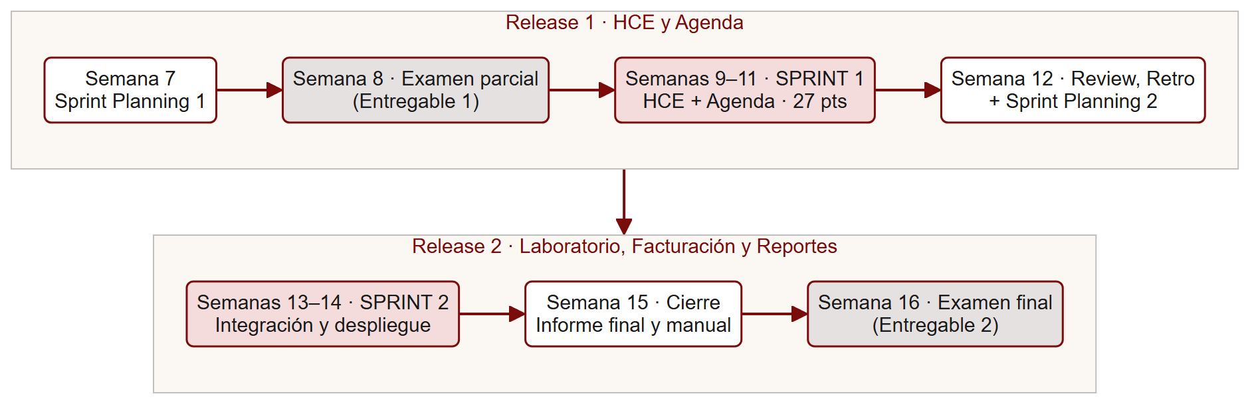
Figura 1. Plan de release del sistema SIRA con los hitos de las semanas 8 y 16

Tablero del Sprint 1
Tabla 12. Configuración del tablero Kanban
Elemento | Configuración
Herramienta | GitHub Projects, proyecto público «SIRA - Sprint 1»
Vista | Tablero «Sprint 1»
Columnas | Por hacer · En progreso · En revisión · Hecho
Tarjetas | Una tarjeta por historia del Sprint Backlog 1 (HU01a, HU01b, HU02 a HU06) con sus puntos; las tareas y sus responsables son los de la tabla 8.
Estado inicial | Las 7 historias en Por hacer: el Sprint 1 inicia en la semana 9.
Paso a Hecho | Solo cuando la historia cumple los 8 criterios de la Definición de Hecho.
Enlace | https://github.com/users/ricco-drs/projects/1
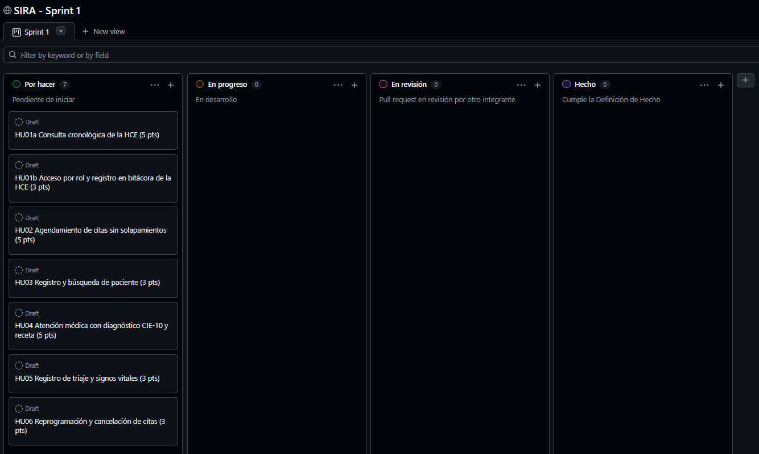
Figura 2. Tablero Kanban del Sprint 1 con el Sprint Backlog 1 cargado

Anexo A. Declaración de uso de herramientas de IA y de terceros
Conforme a la disposición de integridad académica del proyecto integrador, el equipo declara las herramientas de inteligencia artificial o de terceros utilizadas en este entregable. Todo el contenido declarado fue revisado por el equipo, que puede explicarlo.
Tabla 13. Herramientas de IA y de terceros utilizadas
Herramienta | Uso que se le dio | Parte del entregable | Revisado por
Claude (Anthropic) | Redacción de las decisiones del equipo sobre roles, estimación, Definición de Hecho, Sprint Backlog y plan de release; código del diagrama del plan de release. | Pasos 1 a 5 | Inga Champi, Franz Joe  Albino Soto, Christopher Henrry  Rashuaman Sapallanay, Ricco Didier
Mermaid Live Editor | Exportación del diagrama del plan de release desde su código fuente. | Paso 5 (figura 1) | Rashuaman Sapallanay, Ricco Didier

